**基于 AT89S52 单片机的电子密码锁设计**

杜慧龙

合肥工业大学 安徽宣城

摘要：为便利人们生活，设计了一款以单片机 AT89S52 为核心，以发光二极管、指令按键、4* 4 矩阵键盘、有源蜂鸣器和RTC1602 液晶显示器等外围器件为支撑的电子密码锁。该设计具备输入密码、显示可控、输入调整、密码重置及错误输入声光报警功能。

关键词: 电子密码锁；AT89S52; 4* 4；RTC1602

**Design of Electronic Code Lock Based on AT89S52 Single Chip Computer**

**DU Huilong**

**Abstract**：In the modern information society，smart code locks have begun to be popularized by the public. Based on this background，the design of electronic code locks has been studied. It mainly provides a related design idea of electronic code lock with AT89S52 single-chip microcomputer as the core；mainly uses AT89S52 single-chip microcomputer as microcontroller to achieve the unlocking，input and identification functions of the code lock. An EEPROM chip 24C02 is used as the password storage unit to realize the reliability and security of the electronic password lock，which can bring users a convenient experience.

**Keywords**：electronic code lock；AT89S52 single chip microcomputer；RTC1602

**0 引 言**

随着社会发展和科技进步，人类更加注重问题解决的过程与方法是否足够简捷。因此越智慧、越便捷的数字电子产品越能提升人们的幸福指数。本文基于为满足人们对生活用品智慧和便利的追求，设计了一款以单片机 AT89S52 为核心，能够应用于多领域的电子密码锁。本设计首先具备密码重置功能，其次能满足人们输入密码时，密显可控及密码调整的需求，其次若密码输入正确则进入欢迎使用界面，反之则发出声光报警信号，最后，若连续五次密码输入错误，则自锁 6 小时，很好地保证了信息和财产安全。

**1 系统总体设计**

本系统以单片机 AT89S52 最小系统为核心，发光二极管、指令按键、4* 4 矩阵键盘、有源蜂鸣器和 ＲTC1602 液晶显示器等外围器件为功能支撑，实现了集密码可改、密显可控、输入可调、错误报警和连错自锁五大功能为一体的电子密码锁。本系

统的总体结构框图如图 1 所示:

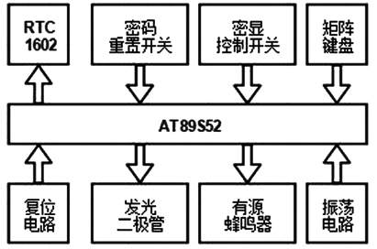

图 1 系统结构框图

**2 系统硬件设计**

(1)单片机最小系统

该设计采用的主控芯片是 ATMEL 公司所生产的一种低功耗、高性能 CMOS8 位微控制器 AT89S52，具有 8 位在系统可编程 Flash 存储器。单片机的最小系统是能让单片机工作起来的一个最基础的硬件系统，它由单片机芯片( 如 AT89S52) 、复位电路和振荡电路组成。

(2) 矩阵键盘模块

该设计采用 4* 4 矩阵键盘( 也即 4 行 4 列) ，与单片机 P1端口( 8 个 I/O 口) 相连，按键位于行列交叉点上，键盘布局示意图如图 2 所示。

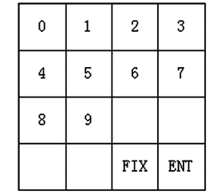

图 2 键盘布局示意图

矩阵键盘采用扫描识别法，具体过程为: ( 1) 判断有无键盘按下。将所有行线置“0”，检测列线状态。若有列线电平为低，则有键按下，反之则无。( 2) 判断闭合键位置。确认有键按下

之后，依次将行线置“0”，逐行检测各列线电平状态，若某列为“0”，则置为“0”的行线及该列交叉处按键被按下。

(3)声光报警模块

该设计采用程序控制方便的有源蜂鸣器和具有单向导电性发光二极管。一旦密码输入错误，将通过单片机的两个 I/O引脚同时驱动声光报警模块。

(4)液晶显示模块

本设计采用的是由 LCD 显示屏、控制器、驱动器和偏压产生电路构成的 ＲTC1602 字符型液晶显示器，其可以显示两行，每行 16 个字符，专门用于显示字母、数字和符号等。

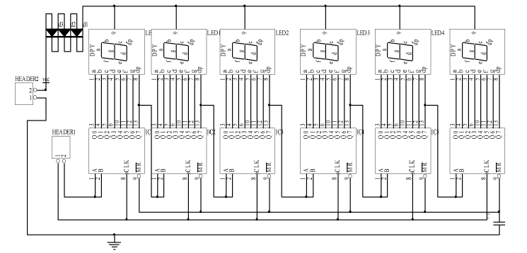

图3 显示器原理图

(5)晶振模块

单片机设计中的核心要素，亦被称为时钟电路。在晶振电路设计中，包括一个晶振以及两个电容共同组成，两个电容的加入是为了更好地达到谐振要求。从现阶段来看，大部分单片机所采用的都是内部时钟，但这种设计容易受到外部因素的影响，因此为保障系统设计的严谨与精细，本次采用的是外接式晶振电路。设计中采用 12 MHz 外部晶振。电容取值 30 pf。通过单片机 XTAL1 和 XTAL2 与片内与非门构成电容三点式振荡器。

**3 系统软件设计**

该系统采用简洁、高效、移植性强、模块化的 C 语言作为编程语言，使用 Keil 软件对源程序进行编辑、编译、仿真调试、下载。以主函数为主线，并根据功能划分成若干易于解决问题且功能相独立的子函数完成整个软件设计。具体软件编程依据如下:

(1)上电后，RTC 第一行左起显示“Password: ”，第二行左起光标闪烁显示。

(2) 密码显示控制模块

当按下键盘数字键0～9时,若密显开关打开(置低电平) ,则 RTC1602 第二行左起显示相应数字，再次按数字键，在第一个数字后面接着显示第二个数字，依次类推,RTC1602 最多显示6个数字。当输完6位密码之后，再按数字键，声光报警模块报警 1S 提示操作无效。当按下键盘数字键0～9 时，若密显开关关闭(置高电平) ，则 RTC1602 第二行左起显示“* ”，再次按数字键，在第一个“* ”后面接着显示“* ”，依次类推，RTC1602 最多显示 6 个“* ”。当输完 6 位密码之后，再按数字键，声光报警模块报警 1s 提示操作无效。

(3) 输入密码调整模块:

当按下“FIX”按键时，将删除最右边的一位密码，之后重新按数字键，实现对输入密码的调整。

(4) 密码确定模块

当按下“ENT”键后，输入密码将与设定密码进行比较，若密码正确，则进入欢迎使用界面; 若密码连续错误次数 N 满足 N≤5，则 ＲTC1602 清屏，声光报警 2S 提示操作无效，若密码连续错误次数 N 满足 N＞5，则锁屏 6 小时。

(5) 密码重置模块

若密码重置开关打开( 置低电平) ，RTC1602 第一行左起显示“Original PW: ”，第二行左起闪烁，等待输入 6 位原始密码，之后按“ENT”键，若输入原始密码正确，

则 ＲTC1602 左起第一行显示“New PW: ”，同时第二行左起闪烁，则可通过数字按键输入 6 位新密码，再次按“ENT”键，则密码设置成功，ＲTC1602 进入上电后界面，最后关闭密码重置开关( 置高电平) 即完成密码重置。

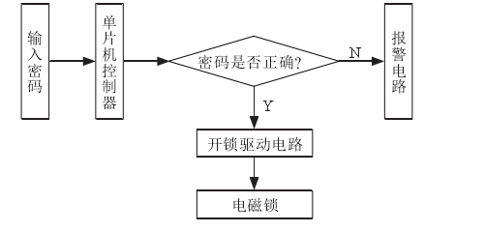

图4 电子密码锁设计原理图

**4 系统的测试**

(1)程序调试

运用 C 语言对系统进行编写，并借助 Keil4 编译环境对系统代码进行相应的调试，进一步形成可操作的程序文件。需要对相应程序进行编译、跟踪执行以及检查程序。

(2)硬件调试

众所周知，系统的组成需要多个模块的组合，而模块的基础单位是元器件，因此，对于任何一个设计系统的调试与检查都要针对元器件进行检查。在元器件检查完成后再进一

步对原理图进行检查，以电路仿真的方式对电路功能进行全面检查，查找漏洞。在确保软件运行没有问题、单片机和电源没有异常的情况下再检查外围电路，尤其注意当金属基引

脚安装于 LCD 时温度不当、焊接时间过长容易出现损坏的问题。

(3)仿真设计

通过 Proteus 软件的使用，我们能够轻易地获得一个功能齐全、实用方便的单片机实验平台[8]。从而确定系统设计是否能够符合其运用要求，保障系统设计程序的可靠性与安全

性。在电子密码锁的系统设计中，运用仿真软件 Proteus 进行本次设计的仿真。Proteus 的软件仿真基于 VSM 技术，它能仿真大量的单片机芯片，比如 MCS51 系列、以及 LCD、按

键等外围电路。通过 Proteus 对按键输入密码控制 AT89S52单片机开锁以及信号不匹配的报警功能进行仿真。图为本次系统的仿真设计原理图。据系统提示，在键盘上输入密码，并且按下确认键，如若输入密码与原始保持一致，继电器便能够吸合、电路开

锁，开锁成功指示灯亮起。根据系统提示，在键盘上输入密码，并且按下确认键，

如若输入密码与原始存在错误对应，开锁子程序无法启动，继电器无法实现供电，同时蜂鸣器发出声音。显示屏上出现密码错误提示，并在三次之后启动报警系统。

(4)仿真效果

（1）LCD 显示模式选择 A or B，按下 B，LCD 显示屏上下划线闪烁，等待输入密码。每键入一位密码，LCD 显示位数随输入增加而增加，但不显示实际数字，用 * 代替，

按下 D 键确定，显示 PASSWORD OK，五秒钟后自动返回模式选择主界面；（2）按下 B，输入错误密码，按下确认键 D，LCD 显示 PASSWORD ERROR，蜂鸣器报警；（3）返回主界面模式选择，按下 A 进行修改密码，输入正确密码，按下确认键 D。此时为开锁状态，键入新密码后按确认，再输入一遍新密码并确认。LCD 显示 change Password Succeed，然后返回主界面模式选择；（4）再次按 B 输入密码，键入新密码，密码锁开锁 LCD 显示 PASSWORD OK。

**5 结语**

本产品一改传统机械锁操作不易，且需配备钥匙的弊端，该电子密码锁具有结构简单，操作快，密码修改简单随意，保密性强等特点。密码可改的特点决定了它可易主且经济实用，因此具有较广阔的应用前景。

**参考文献:**

［1］周永东，尹东燕．单片机技术及应用［M］．电子工业出版社，2012．

［2］朱永金，成有才．单片机技术及应用( 第二版) ［M］．中国劳动社会保障出版社，2013．82科技创新 科技风 2020 年 4 月

［3］沈红卫 . 单片机应用系统设计实例与分析 [M]. 北京：北京航空航天大学出版社，2003.

［4］金桂，向国梁 . 基于 C 语言 STC89C52 单片机电子密码锁的设计与仿真 [J]. 现代电子技术，2010，33（19）：176-178+182.

［5］阎石 . 数字电子技术基础：第 6 版 [M]. 北京：高等教育出版社，2016.

［6］童师白，华成英 . 模拟电子技术基础：第 4 版 [M]. 北京：高等教育出版社，2011.

［7］谭浩强 .C 语言程序设计：第 3 版 [M]. 北京：清华大学出版社，2014.

［8］周涧景，张丽郑 . 基于 Proteus 的电路及单片机系统设计与仿真 [M]. 北京：北京航空航天大学出版社，2006.